**附件3：工程文化馆设计素材**

**1 工程与工程意识展区**

**1.1工程概念及经典工程**

**1.1.1文字部分：**

工程的概念：工程是运用科学原理、技术手段、经管理论、人文艺术、实践经验来改造和利用自然, 生产、开发对人类社会有用产品的实践活动的总称。

任何工程都是工程师( 含建筑师、工艺师等) 的艺术作品和全体工程建设人员的劳动成果。

**1.1.2图片部分：工程结构图及精品工程**

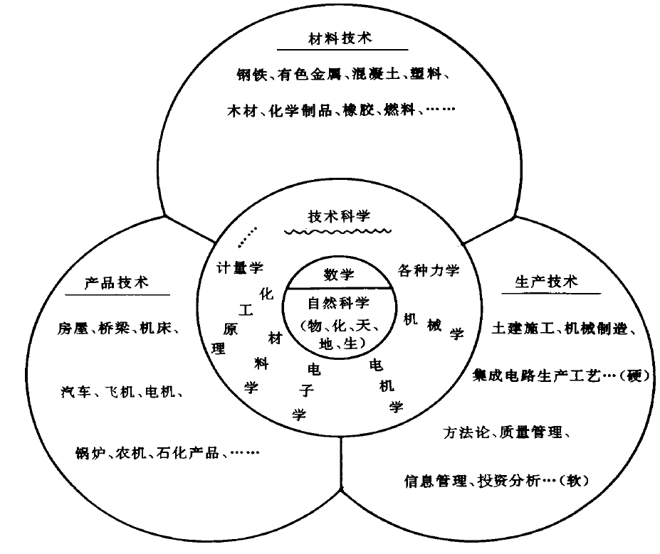

**图1.1-1 与工程有关的科学技术概貌**

**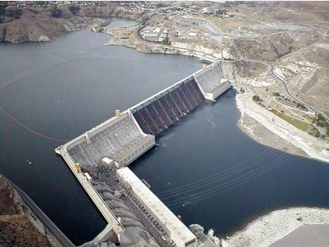 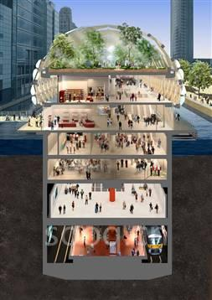**

**图1.1-2 三峡大坝 图1.1-3 伦敦Crossrail轨道交通工程**

**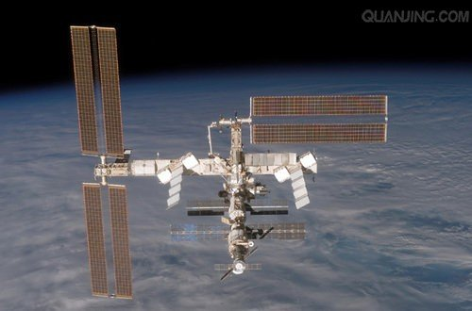 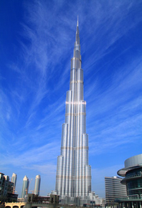**

**图1.1-4 国际空间站 图1.1-5 迪拜塔**

**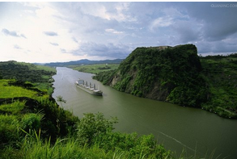 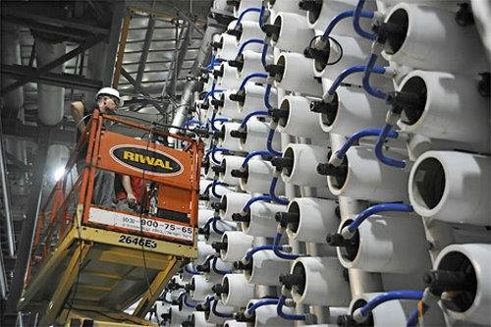**

**图1.1-6 巴拿马运河 图1.1-7 以色列海水淡化工程**

**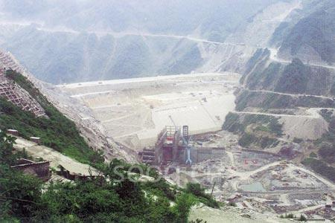** 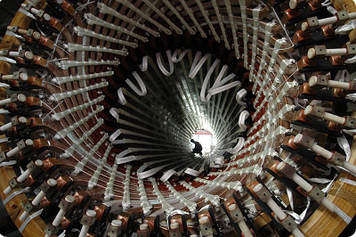

**图1.1-8 中国南水北调工程（在建） 图1.1-9 国产100万千瓦汽轮发电机组**

**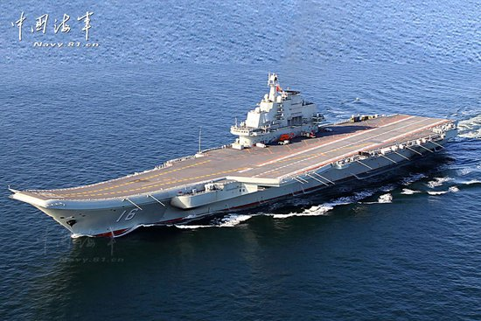 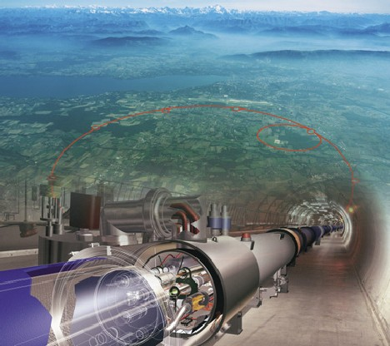**

**图1.1-10 “辽宁号”航空母舰 图1.1-11 大型强子对撞机（在建）**

**1.1.3模型部分：学生自己制作的模型+采购有代表性的模型（配带介绍）**

模型列表：切尔诺贝利核电站模型，鸟巢模型，海沧大桥模型，长城模型等（可及时添加）

**1.2 创新意识与人类进步**

**1.2.1文字部分：**

图片文字介绍：美籍奥地利人，著名经济学家约瑟夫·阿罗斯·熊彼特（Joseph Alois Schumpeter，1883—1950 年）于1912年首次提出了“创新”的概念。

创新，也叫创造。是个体根据一定目的和任务，运用一切已知的条件，产生出新颖、有价值的成果的活动。或可说生产要素和生产条件的一种从未有过的新的组合。

名人说创新：

创新是一个民族进步的灵魂，是一个国家兴旺发达的不竭动力，也是一个政党永葆生机的源泉—前国家主席江泽民

不创新，就灭亡——福特公司创始人亨利·福特。

要么创新，要么死亡——畅销书《追求卓越》作者托马斯·彼得斯。

创新是企业持续壮大的唯一出路——创新魔法师李响

因为人们的不断创新才有了今天……

**1.2.2图片部分：**

[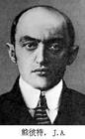](http://image.baidu.com/i?ct=503316480%26z=0%26tn=baiduimagedetail%26word=%D0%DC%B1%CB%CC%D8%26in=18761%26cl=2%26cm=1%26sc=0%26lm=-1%26pn=13%26rn=1%26di=2522879856%26ln=923%26fr=%26ic=0%26s=0)

**图1.2-1 熊彼特.J.A**

从住宅、交通运输、通信发展三个方面图文展示创新给人类社会带来的变化

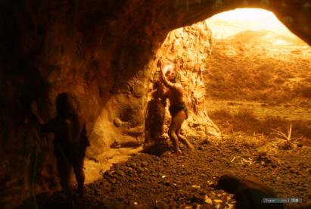 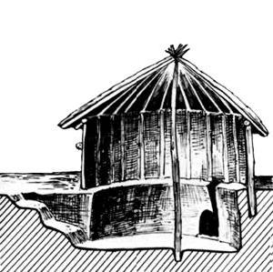 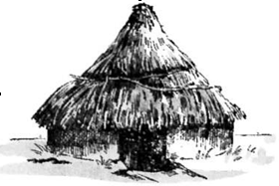

**图1.2-2 洞穴居住 图1.2-3 半穴居住复原图 图1.2-4 西安半坡遗址复原图**

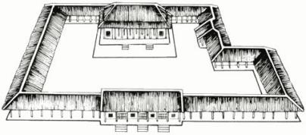 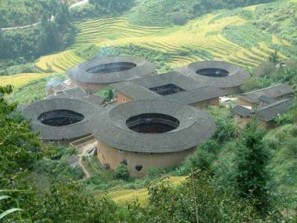 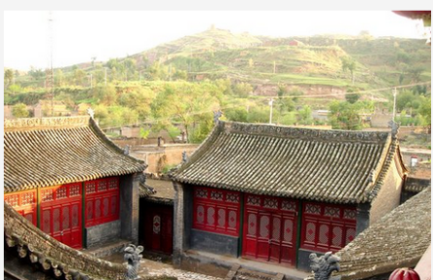

**图1.2-5 河南偃师二里头遗址一 图1.2-6 永定土楼 图1.2-7 四合院**

**号宫殿复原图**

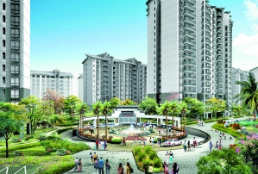  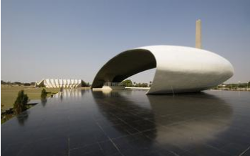

**图1.2-8 现代小区 图1.2-9 帆船酒店 图1.2-10 艺术建筑**

牵引力：人力

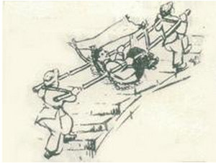 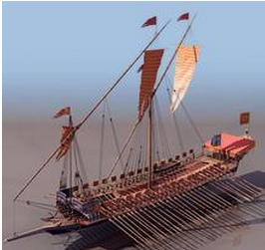

**图1.2-11 人力轿子 图1.2-12 人力船**

牵引力：机械动力

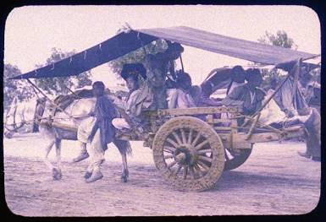 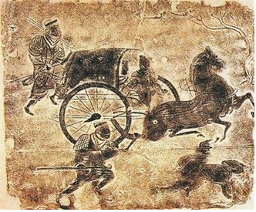

**图1.2-13 古代马车 图1.2-14 古代马车**

牵引力：机械动力

 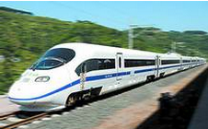

**图1.2-15 汽车 图1.2-16 火车**

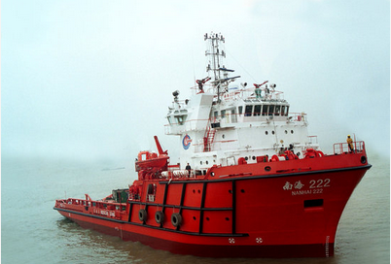 [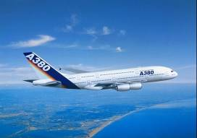](http://helenlove.spaces.live.com/blog/)

**图1.2-17 轮船 图1.2-18 飞机**

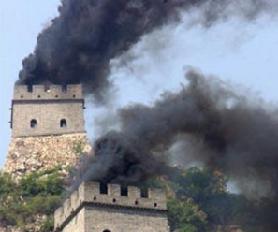 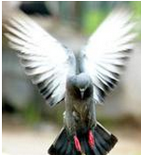 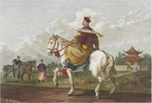

**图1.2-19 烽火传信 图1.2-20 信鸽传信 图1.2-21 驿马快递**

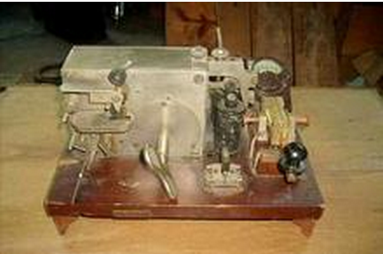  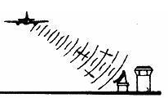

**图1.2-22 电报 图1.2-23 电话 图1.2-24 电磁波**

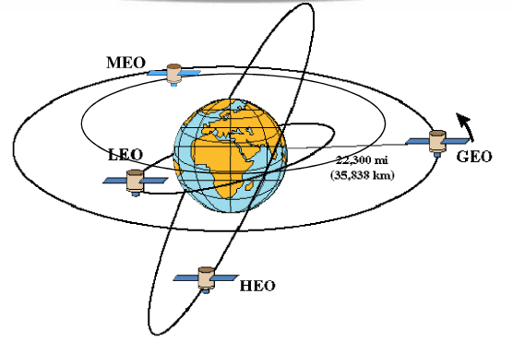

**图1.2-25 互联网**

**1.3 工程伦理意识**

**1.3.1背景文字，图片，图册部分：**

爱因斯坦曾经说过: “只用专业知识教育人是不够的。通过专业教育，他可以成为一种有用的机器，但是不能成为一个和谐发展的人。要使学生对价值有所理解并且获得对美和道德上的辨别力。否则，他———连同他的专业知识———就更像一只受过很好训练的狗，而不像一个和谐发展的人。”

随着科学技术的高速度发展，科学技术力量日益强大，科学技术对社会的影响日益深远，不确定性增加，世界置身于巨大的风险之中。工程师们背负着社会的期待，必须展现最高标准的诚实、无私、公正及公平，自觉地把社会道德价值放在首要位置，担负起对人类健康、安全和福祉的责任，这就是工程伦理意识。

缺失工程伦理意识的人，像受人支配的机器一样，仅仅完成工程活动中被要求去做的工作，这无异于无偿出卖自己的道德良知，从而把自己变成纯粹的工具。例如，二战期间就有不少德国、日本的科学家变成了杀戮、死亡、战争的元凶，这些科技人员的行为也许并非都出于他们自己信仰的选择，更多地则可能是在无意间或被动中成为了邪恶的工具。

虽然工程师通常并不是最后的决策者，并且在一个特定的社会体制中，工程师对工程负责的行为会受到种种因素的干扰，但是当工程师具备了牢固的工程伦理意识，他便会自觉的在工程活动中时刻提醒自己要为自己的行为负责，把为人类创造福祉作为首要目标，从而有效地规避工程风险。反之就会出现灾难性的后果。

相关案例

案例一：切尔诺贝利核电站爆炸（电力工程）

1986年4月26日当地时间1点24分，前苏联的乌克兰共和国切尔诺贝利（Chernobyl）核能发电厂（原本以列宁的名字来命名）4号反应堆发生严重泄漏及爆炸事故，大约有1650平方千米的土地被辐射。后续的爆炸引发了大火并散发出大量高辐射物质到大气层中，涵盖了大面积区域。这次灾难所释放出的辐射线剂量是广岛原子弹的400倍以上。事故导致30人当场死亡，上万人由于放射性物质的长期影响而致命或患的重病，至今仍有被放射影响而导致畸形胎儿的出生。

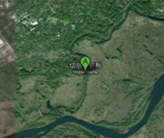

**图1.3-1 切诺贝利卫星图**

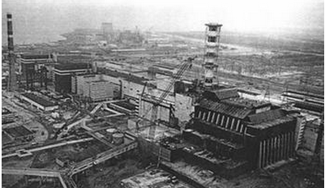 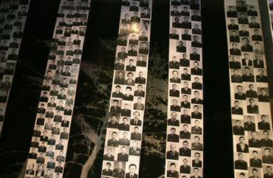

**图1.3-2 爆炸后的核电站废墟 图1.3-3 遇难者**

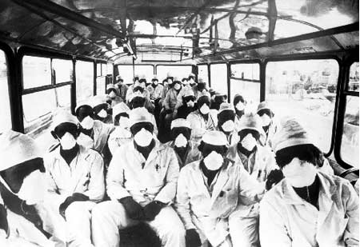 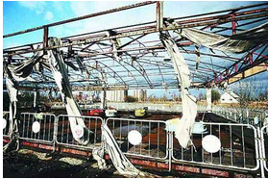

**图1.3-4 前往救护人员 图1.3-5 爆炸后破坏的设施**

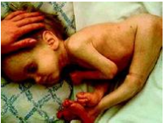 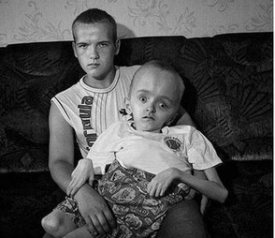

**图1.3-6 辐射致残儿童 图1.3-7 辐射致残儿童**

案例二：[哥伦比亚](http://baike.baidu.com/view/19755.htm" \t "_blank)号航天飞机爆炸（航空工程）

2003年2月1日美国东部时间上午9时，美国“哥伦比亚”号航天飞机在[得克萨斯州](http://baike.baidu.com/view/190097.htm" \t "_blank)北部上空解体坠毁，7名[宇航员](http://baike.baidu.com/view/18408.htm" \t "_blank)全部遇难。

事故内幕

其实本来这场事故本来可以避免。在发射前13小时，一位重要工程师向公司上级召开了电话会议，指出了上次“挑战者”号的发射由于助推器O型环失效差点毁灭，但上级由于急着完成快捷而便宜的太空旅行，保持了自己的观点。在发射前30分钟，一架[波音757客机](http://baike.baidu.com/view/121839.htm" \t "_blank)报告了强气流的存在，但发射中心也没有注意。

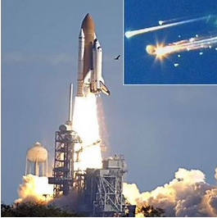 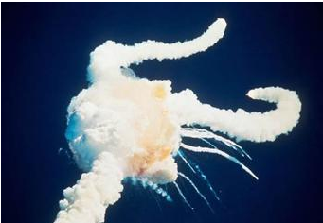

**图1.3-8 “[哥伦比亚](http://baike.baidu.com/view/19755.htm" \t "_blank)号”航天飞机升空 图1.3-9 “[哥伦比亚](http://baike.baidu.com/view/19755.htm" \t "_blank)号”空中爆炸**

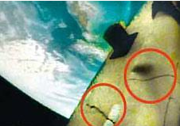 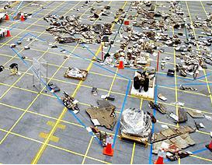

**图1.3-10 机身裂缝 图1.3-11 飞机残骸**

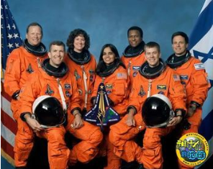

**图1.3-12 飞行员生前合影**

案例三：加拿大魁北克大桥（土木工程）

1903年，铁路桥梁公司请了当时最有名的桥梁建筑师美国的Theodore Cooper来设计建造。该桥采用了比较新颖的悬臂构造，这样的结构非常流行。但魁北克大桥却存在设计问题，自重过大而桥身无法承担。8月29日，魁北克大桥的南悬臂和一些中央钢结构像冰柱融化一样坍塌并掉进了圣劳伦斯河中，发生事故时桥上一共有86个工人，死了75个。

经过事故调查，另请高明，继续建造魁北克大桥，这次桥的规模扩大了。可是，在1916年9月11日，在吊装预制的桥梁中央段时，大桥再次倒塌，这次事故中死了11人。

至今，魁北克大桥已经先后断了两次，一共死了86人。

享誉业界的加拿大工学院，所有毕业生都会领取一枚不起眼的钢制戒指。打造戒指的钢材来自一座交付不久便垮塌的大桥，桥的设计者就是该校毕业的工程师。母校因此蒙受羞耻，花钱买下桥梁钢材，制成一枚枚“校耻戒”。多年以来，在该国甚至国际工程领域，不少出色的工程师依然戴着那枚钢戒，不断雪耻正名。许多国外大学的工程伦理课程都将反面案例分析作为最佳教材，让学生们引以为戒。它们时刻提醒工程师们，要具有高度的责任感去设计安全、牢固和有用的结构。

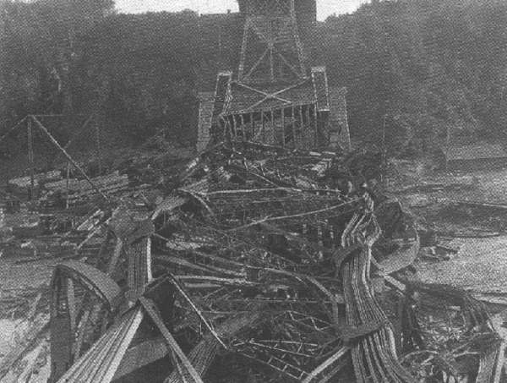 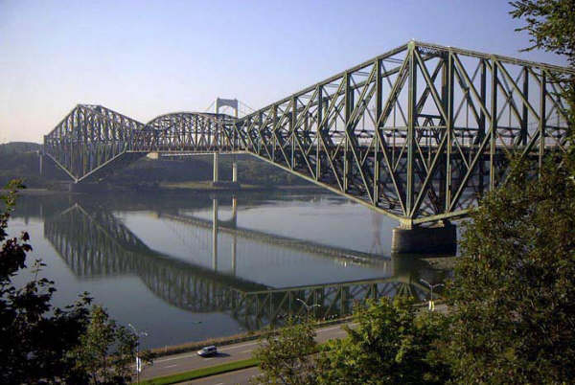

**图1.3-13 魁北克大桥第一次断桥（1907年）** **图1.3-14 魁北克大桥现在的样子**

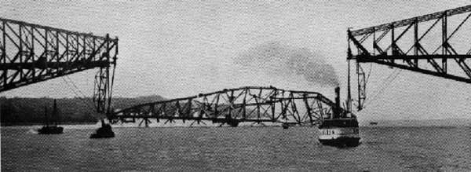 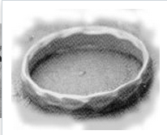

**图1.3-15 魁北克大桥第二次断桥（1916年） 图1.3-16 工程师之戒**

案例四：印度博帕尔毒气泄漏惨案

1984年12月3日，美国联合碳化物公司设在印度博帕尔的工厂储存甲基异氰酸酯（一种杀虫剂里的有毒成分）的储存罐， 发生了毒气泄漏并引起爆炸，40吨致命气体喷入了大气，造成了历史上最严重的一起工业事故：几天之内就死了2500人，10000人终生残疾，另有10万人受伤。10年后，受害者的名单增加至1.2万人死亡。多达87万人受到伤害。

博帕尔事件是发达国家将高污染及高危害企业向发展中国家转移的一个典型恶果。[美国](http://baike.baidu.com/view/2398.htm" \t "_blank)本土的这类工厂都设有先进的电脑报警装置，并大都远离人口稠密区，而博帕尔农药厂只有一般性的安全措施，周围还有成千上万的居民。

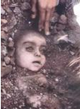 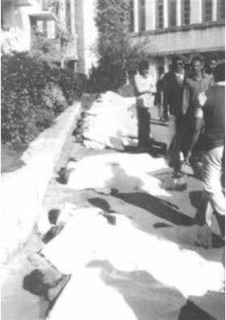 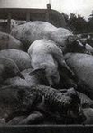

**图1.3-17 遇难的儿童 图1.3-18 遇难者 图1.3-19 堆积如山的动物尸体**

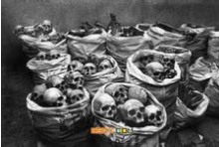 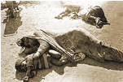

**图1.3-20 堆积如山的尸骨 图1.3-21 街上遇难的母子**